关于开展2017-2018学年第二学期普通话
培训与测试工作的通知
为了进一步提升我校师生普通话水平，帮助新教工及有意向从事教师、播音、窗口服务行业、公务员等岗位的同学达到资格审核的相关要求，南航语委会普通话水平测试考点将于3月开展普通话培训与测试工作。具体通知如下：
一、培训对象:校教职员工，博士、硕士、继续教育学院在校生
二、培训时间、地点、收费标准
明故宫校区
课程安排 | 授课时间
大班课（理论及机测技巧） | 4月3、4日18:10—21:10
小班课（正音） | 第7至9周每周二或周三18:10—20:10
教职工120元/人 学生95元/人
三、其他事项：
1、报名时请携带本人有效证件（包括身份证、工作证/学生证）；
2、请将个人免冠电子照片（2寸）以“姓名+身份证号”命名、发送到邮箱：nuaapth@126.com；
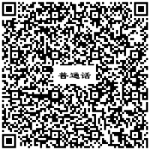
3、请补测的考生携带普通话水平测试证书原件报名测试。
四、报名时间、地点
3月19日至28日
工作日上午8:30-11:00下午14:30-17:00
明故宫校区综合楼430室 咨询电话：84890907
扫一扫，随时查看通知

南航语委办

普通话

